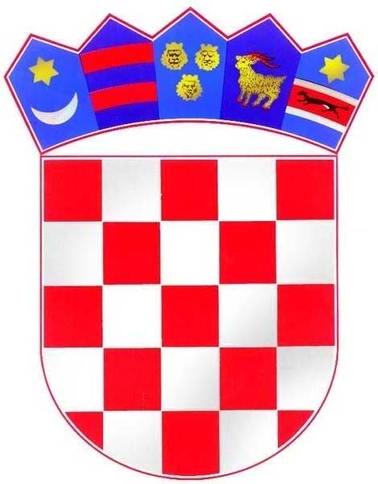
REPUBLIKA HRVATSKA
KRAPINSKO ZAGORSKA ŽUPANIJA
OPĆINA MIHOVLJAN
Općinsko vijeće

KLASA: 024-03/24-01/01
URBROJ: 2140-23-1-24-3
Mihovljan, 10. 1. 2024.

Na temelju članka 35. stavak 1. točke 4., i članka 53. stavka 2. Zakona o lokalnoj i područnoj (regionalnoj) samoupravi (NN 33/01, 60/01, 129/05, 109/07, 125/08, 36/09, 36/09, 150/11, 144/12, 19/13, 137/15, 123/17, 98/19 i 144/20), te članka 39. Statuta Općine Mihovljan („Službeni glasnik Krapinsko-zagorske županije” br. 05/13, 11/18, 08/20 i 08/21) Općinsko vijeće Općine Mihovljan na svojoj 22. sjednici održanoj 10. siječnja 2024. godine donijelo je

O D L U K U
o izmjeni Odluke o ustrojstvu i djelokrugu Jedinstvenog upravnog odjela Općine Mihovljan

Članak 1.
Članak 5. stavak 2. Odluke o ustrojstvu i djelokrugu Jedinstvenog upravnog odjela Općine Mihovljan („Službeni glasnik Krapinsko-zagorske županije“ broj 52/21) mijenja se i glasi:
„Unutar Jedinstvenog upravnog odjela ustrojava se Vlastiti pogon za obavljanje komunalnih djelatnosti, bez svojstva pravne osobe.
Vlastiti pogon djeluje kao organizacijska jedinica Jedinstvenog upravnog odjela.
Unutarnje ustrojstvo vlastitog pogona uređuje se Odlukom o osnivanju vlastitog pogona te pobliže uređuje Pravilnikom o poslovanju vlastitog pogona.“

Članak 2.
Ova Odluka o Izmjeni Odluke stupa na snagu dan nakon dana objave u „Službenom glasniku Krapinsko-zagorske županije“.

Predsjednik Općinskog vijeća
mr. Silvestar Vučković, dr.vet.med.

DOSTAVITI:
- Ministarstvo pravosuđa i uprave, Maksimirska 63, 10000 Zagreb,
- Krapinsko-zagorska županija, Upravni odjel za poslove Županijske skupštine, n/r Svjetlane Goričan, Magistratska 1, 49000 Krapina ( za objavu)
- Oglasna ploča i WEB stranica općine Mihovljan,
- Općinskom načelniku Općine Mihovljan,
- Jedinstvenom upravnom odjelu, ovdje,
- Prilog zapisniku,
- Pismohrana.

